Бюджетное учреждение

Ханты-Мансийского автономного округа - Югры

Центр социальной помощи семье и детям «Росток»

СТАЦИОНАРНОЕ ОТДЕЛЕНИЕ

**Пошив хантыйской куклы**

**« Акань»**

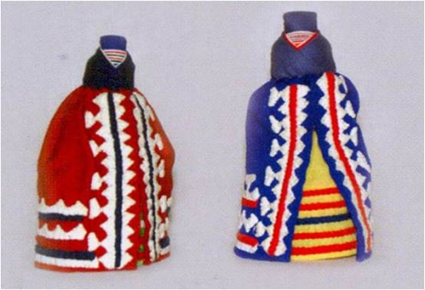

Выполнил:

воспитатель

Тихонова Л.С.

п.г. Игрим

2012 г.

**Цель:**

ознакомление детей с хантыйской куклой Акань.

**Задачи**:

* учить выделять особенности изготовления куклы;
* научить традиционному шву «шаг за шагом»;
* Пробудить у детей интерес к хантыйской старинной игрушке;
* Развивать чувство национального самосознания;
* Научить детей изготовлять хантыйскую куклу «акань», показать последовательность ее изготовления и приемы, объяснить, как подбирают цвета ткани;
* Развивать мелкую моторику рук;
* Познакомить с правилами безопасной работы с иголкой.

**Оборудование:** полоски разноцветной ткани; нитки, иголки; готовая кукла акань.

**Ход занятия:**

Перед вами «Акань» - хантыйская кукла. ***(Показываю готовую куклу)***

В такие самодельные куклы играли наши бабушки и мамы. Куклы эти рядом с хантыйскими мальчиками и девочками, словно настоящие члены семьи. Их дарили родственникам, друзьям. С маленькими хозяйками Акань отправлялась в летние деревни, в оленеводческие стада, на рыбалку, на праздники.

Я приготовила все необходимое для работы.

***(Показываю на стол, где заранее приготовлены заготовки для кукол)***

Надо сделать голову **(УХ)** и сшить платье **(ЕРНАС)**

Приступим к изготовлению головы.

Сверните белый материал трубочкой и согните пополам.

А сейчас наденем платок и закрепим голову.

На лице у акань не принято было делать глаза, рот, нос, так как эта кукла считалась священной.

А теперь мы оденем нашуакань.

Прикладываем платье к голове и слегка пришиваем.

В моем детстве, мы каждый день укладывали спать акани, покусав головку ***(показываю)***

По хантыйскомуповериюакань, если ее не покусать, ночью может встать и укусить тебя за большой палец ноги.

Акань не просто игрушка, она может изменить погоду.

В ненастье берут акань подвешивают на веточку и говорят:

**«ПОРН-ЭНГЭН ТУРЛ СИ ИСХАТСАЛ,Л,Э»** (небесный бог, измени погоду, Порнэ уже повесилась.) Порнэ - это злая женщина.

Если ненастье не прекращается, подвешивают другую куклу, добрую и говорят: **«АЙ МОСЬЕНЕНГИЕН»**. И тут непременно прояснится, потому что Моська повесилась.

Вот у нас и получилась акань.

Спасибо вам за ваш труд, а куклы возьмите себе на память.

Старые ханты всегда просили детей быть с акань осторожными и говорили: **«ЙИСХОРЛ,АЛ,Н ЕХИ СИ Л ЭЛ ЫЙТ».**

Будьте и вы осторожны с Акань, и тогда она принесет в вашу семью мир и согласие.

**МА АКАНЕМ, ОМСА**

**ТОСА ЯМА ВОЛА.**